Ұзақ мерзімді жоспар бөлімі: Электродинамика | Мектеп: Павлодар қаласының №30 жалпы орта білім беру мектебі
Күні: 04.12.2017 | Мұғалім: Есентаева А.А.
Сынып:8^{А}

Сабақтың тақырыбы: | Мектепте физика пәнінен заманауи демонстрациялы сабақ үлгісі
Осы сабақта қол жеткізілетін оқу мақсаттары (оқу бағдарламасына сілтеме) | Жaлпы бiлiм бepeтiн мeктeп oқyшылapы үшiн физикадан зертханалық жұмыстарды жүргізу үшін PASPORT Xplorer GLX құрал-жабдығын қолдану
Сабақ мақсаттары: | Жaлпы бiлiм бepeтiн мeктeп oқyшылapы үшiн физикадан зертханалық жұмыстарды жүргізу үшін PASPORT Xplorer GLX құрал-жабдығын қолдану
Жетістік критерийлері: | - суретте көрсетілгендей электр  тізбегін жинақтайды;  - тәжірибені жоспарлайды, қажетті құралдарды анықтайды;  - тәуелді, тәуелсіз және өлшенетін шамаларды ажыратады;  -салыстырмалы қателікті анықтайды;  - алынған мәндерді салыстырып, қорытынды жасайды
Тілдік мақсаттар: | Физикалық терминдердің дұрыс қолданылуына мән беру.
Құндылықтарды дарыту: | Ынтымақтастық дағдысын қалыптастыру, қарым-қатынас орнатуда, топта жұмыс істеу қасиетін дамытады.
Пәнаралық байланыс: | Математика
АКТ қолдану дағдылары: | Ақпаратты жинақтау
Бастапқы білім | Ток күші,амперметр,кернеу,вольтметр.

Мекеме атауы «№30 жалпы орта білім беру мектебі» ММ
Аты-жөні Есентаева Айгерим Ануарбековна
Лауазымы физика пәні мұғалімі
Жұмысы өтілі 4 ай
Санаты санатсыз
Пәні физика
Тақырыбы Мектепте физика пәнінен заманауи демонстрациялы сабақ үлгісі
Сынып 8

Сабақ барысы
Сабақтың жоспарланған кезеңдері | Жоспарланған іс-әрекет |  |  |  | Ресурстар
Сабақтың басы  2мин  5мин | І. Ұйымдастыру  Сәлемдесу, оқушыларды түгендеу, сынып ішіндегі тазалық пен оқушылардың сабаққа қатысымын түгендеу  ІІ. Ынтымақтастықты қалыптастыру  Сабаққа қатыспаған оқушыларды белгілеу.Сыныпта ынтымақтастық қарым-қатынас орнатуға ықпал ету. Сыныптың қауіпсіздік ережесін ескерту, зертханалық жұмыстың жүргізілу тәртібімен таныстыру.  2. Үй тапсырмасын сұрау. «Сұрақ - жауап» бөлімі  1.Ток күші дегеніміз не?  2.Ток күшінің формуласы қандай?  3. Ток күшінің өлшем бірлігі қандай?  4. Амперметр тізбекке қалай қосылады?  5. Амперметрдің шартты белгісі қандай?  6. Кернеу дегеніміз не?  7. Кернеудің формуласы  8. Кернеудің өлшем бірлігі қандай?  9. Электр тізбегі дегеніміз не?  10. Тізбектің неше түрі бар? |  |  |  | Сыныптың қауіпсіздік ережесі
Сабақтың ортасы  30 мин  Зертханалық жұмыс№5. Тізбек бөлігі үшін Ом заңы  Сабақтың соңы  3мин | Жұмыстың мақсаты: Xplorer GLX PS-2002 және PASPORT РS -2115 ток күші мен кернеуді өлшейтін датчик көмегімен тізбек бөлігіне арналған Ом заңын тексеру. |  |  |  | https://bilimland.kz/kk/content/structure/1081-turaqty_ehlektr_togy
Жұмыс жоспары:
1. Суретте көрсетілгендей электр тізбегін жинақтаймыз.
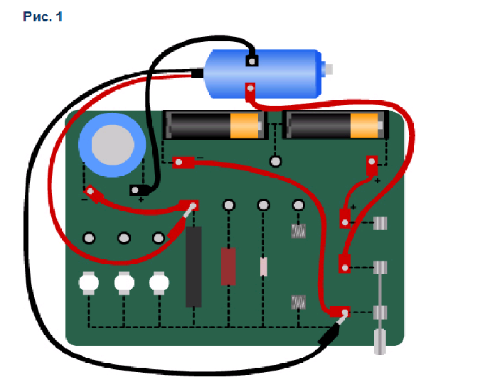
1-сурет

2. Ток көзі датчигін модулге және GLX –ке қосамыз.
3. «Үй» - пернесін басамыз, графикті таңдау үшін - F₁ батырмасын басамыз.
4. Берілген электр тізбегіндегі кілтті «өшіру» жағдайына қоямызда 15 секунд тосып, «қосу» жағдайына қойып, GLX моулдегі «Старт» батырмасын басамыз.
5. Берілген мәліметтерді 30 мин жинақтап, қайта «Старт» батырмасын басамыз.
6. R1 жағдйында тұрған қосқыш сымды R2 резисторға ауыстырамыз. 4-5 қадамды қайталаймыз.
7. Калькулятор жағдайын алып шығу үшін «Үй»- батырмасын басып, басамыз.
8. Калькулятор терезесінен «Данные» белгілейміз, берілгендер терезесінен «кернеу» берілгенді «Ок»- басып таңдаймыз.
9. «Бөлу» /белгісін басып, бөлгішті таңдаймыз:
- «Данные» басып, шамалар терезесінен «Вниз»- және «Ок»- басып, «Ток күші»- белгісін белсендендіреміз.
- «Теңдік» - белгісін басамыз.
10. Кестеге үшінші бағанды қосу. Ол үшін «Үй» - басып, басты мәзірге өтеміз. кестені белгілейміз, ашамыз.
11. Кестемен жұмыс жасау терезесінен басып, «Три столбца» жолын таңдап, Ок»- басамыз.

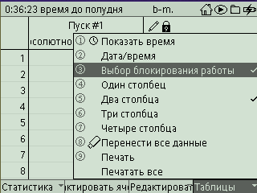

2-сурет – Кестемен жұмыс жасау терезесі

12. «Ок» - және үш рет «Право» - басып, үшінші бағанды белсендендіреміз.
13. Таңдау терезесінен екі рет «Вниз» - және «Ок» - басу арқылы бағанның атауын аламыз. «Напряжение/ сила тока»
14. Берілгендер кестесінен орташа мәнін аламыз. Ол үшін, «Статистика» - басып, екі рет «Вниз» - таңдап, «Орташа мәні» деген жолды таңдаймыз.
15. Салыстырмалы қателікті есепте
16. Қорытынды жаса
Бақылау сұрақтары
1. Ток күші дегеніміз не?
2. Кенеуге анықтама бер.
3. Ток күшңн қандай құралдың көмегімен өлшейді?
4. Кернеуді қандай құралдың көмегімен өлшеуге болады?

Сабақ соңында оқушылар рефлексия жүргізеді:
- нені білдім, нені үйрендім
- не қызық болды
- мына сұрағым жауапсыз қалды

Үй жұмысын беру &40 оқу, 163 бет 18-жаттығу
(3,4)

